МИНИСТЕРСТВО НАУКИ И ВЫСШЕГО ОБРАЗОВАНИЯ
РОССИЙСКОЙ ФЕДЕРАЦИИ
Федеральное государственное автономное образовательное учреждение
высшего образования
«КРЫМСКИЙ ФЕДЕРАЛЬНЫЙ УНИВЕРСИТЕТ им. В. И. ВЕРНАДСКОГО»
ФИЗИКО-ТЕХНИЧЕСКИЙ ИНСТИТУТ
Кафедра компьютерной инженерии и моделирования

Менеджер томов в GNU Linux и программный RAID.

Отчет по лабораторной работе №9
по дисциплине «Системное программное обеспечение»
студента 3 курса группы ПИ-б-о-231(2)
Аметов Кемран Ленверович

Направления подготовки 09.03.04 «Программная инженерия»

Симферополь, 2025
Цель:
Получение сведений о средствах управления основными параметрами операционных систем Windows и Linux.
Ход работы
1. Определить для обычного пользователя возможность для запуска команды tcpdump через команду sudo.
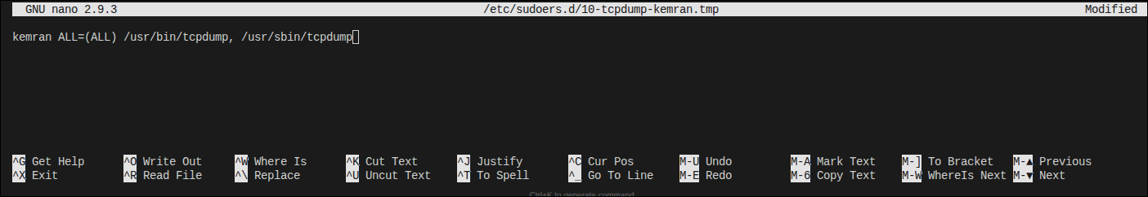
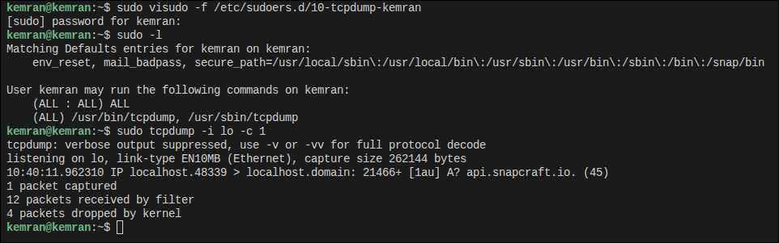
2. Установить пароль на загрузчик операционной системы.
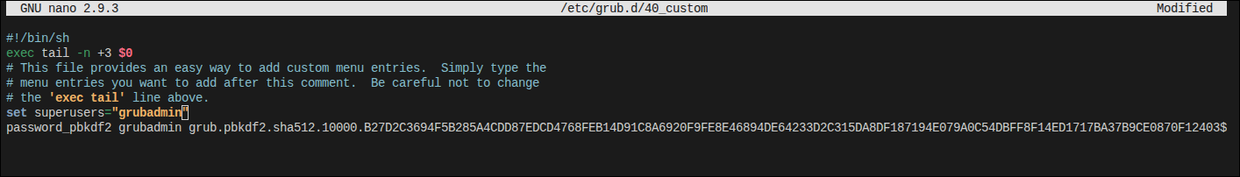
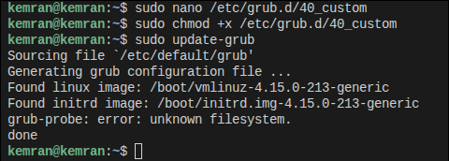
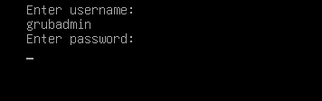
3. Отредактировать существующую политику для SELinux c сервисом Samba таким образом, чтобы можно было настроить работу сразделяемым ресурсом, находящимся в произвольном месте файловой системы.
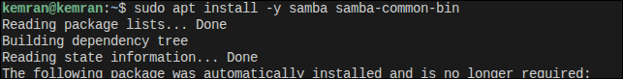
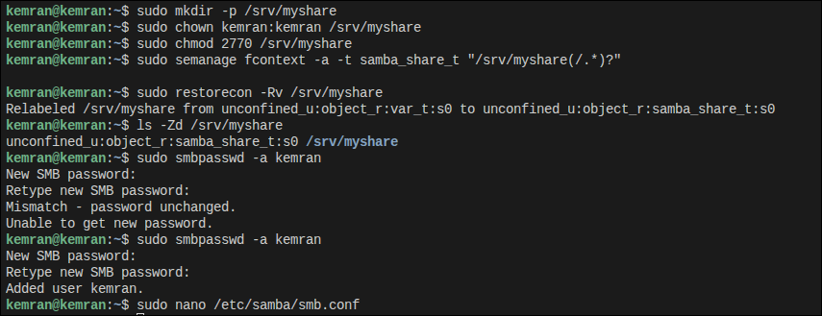
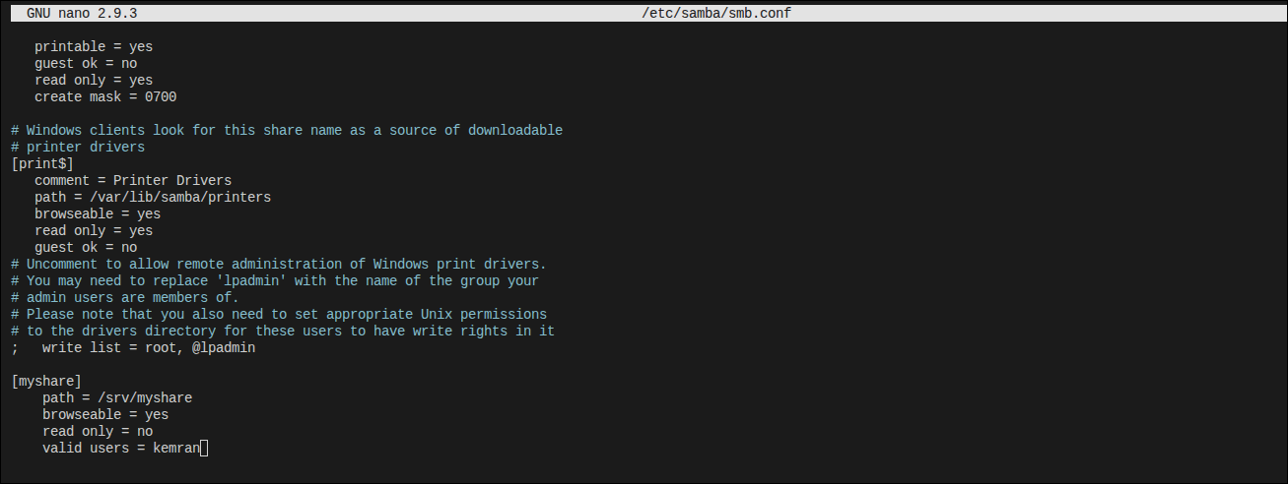
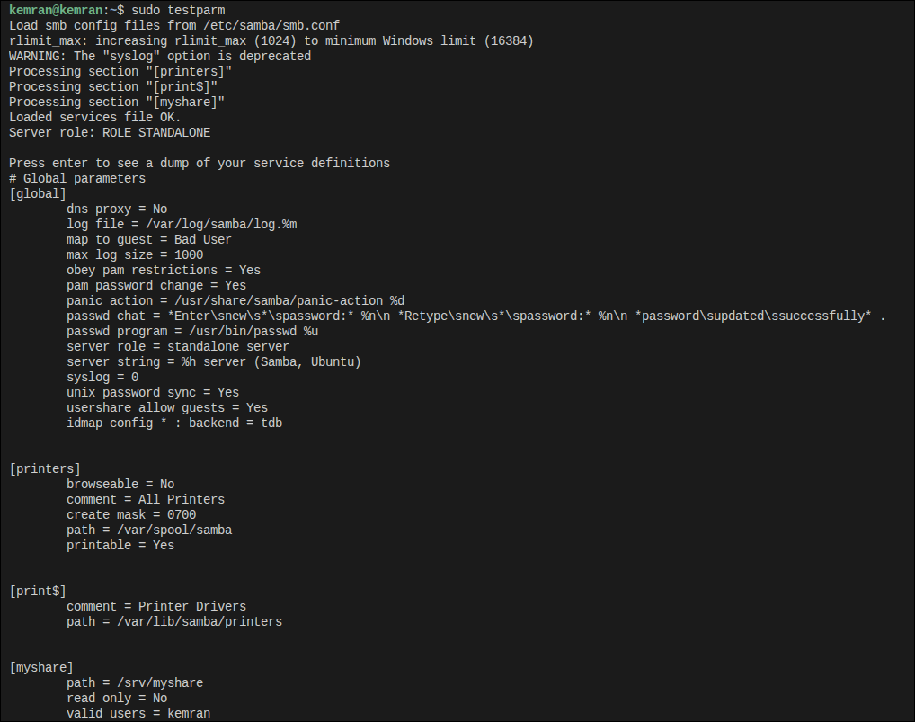
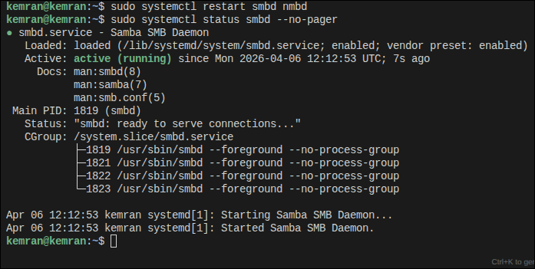
4. Настроить программу logwatch на отсылку оповещений по почте о неудачных попытках входа в систему.

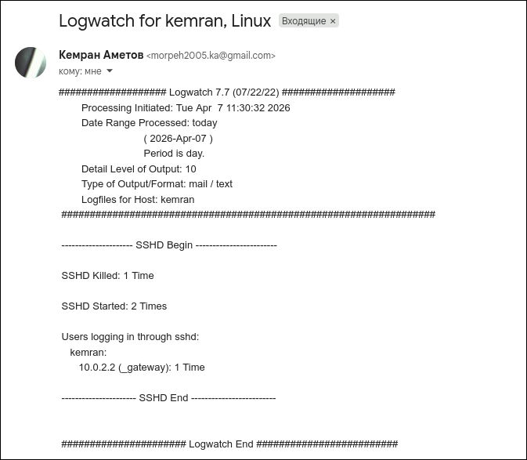
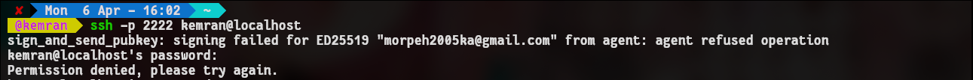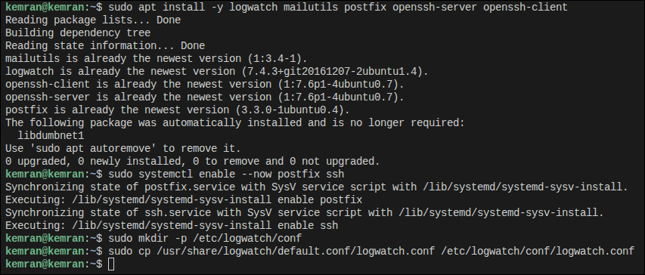

5. Настроить ограничения для работы программы ssh путем редактирования файла конфигурации. Запретить удаленный доступ к системе суперпользователю, изменить порт для подключения с 22 на иной (например 6622),
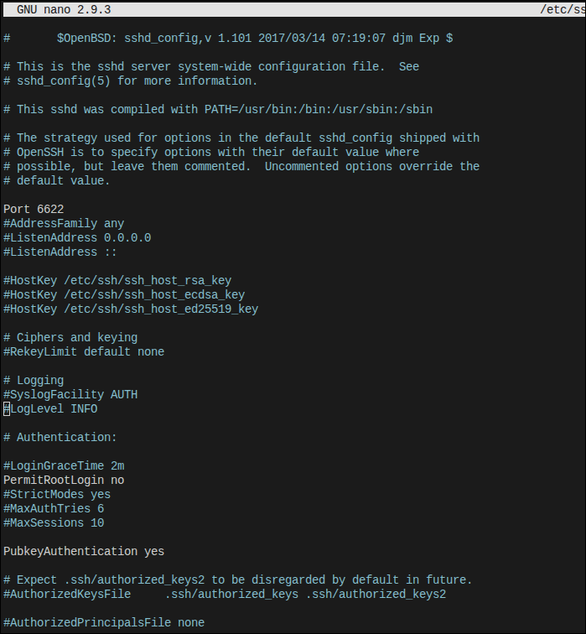
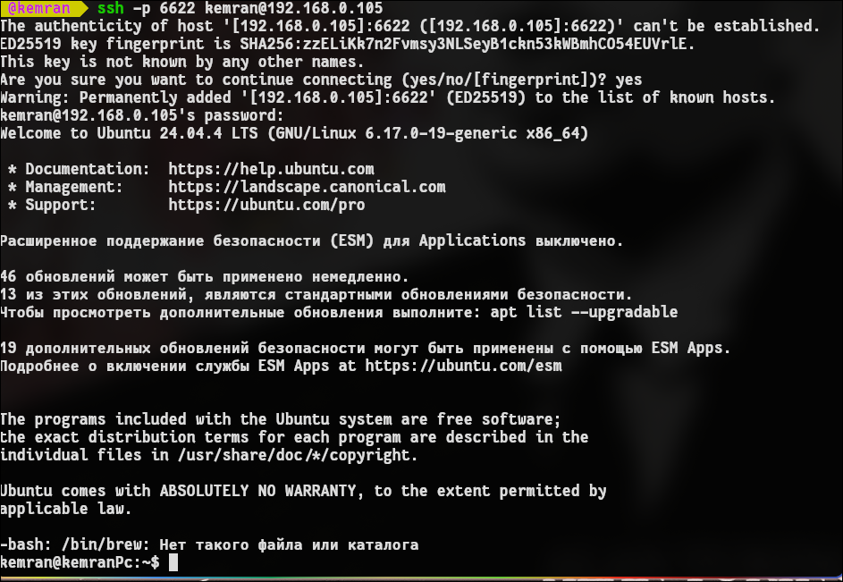
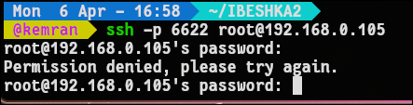
6. Настроить аутентификацию программы SSH по ключевой паре вместо паролей.
